Урок столярного дела
6 класс
Тема: Разметка и изготовление прямого сквозного шипа.

Тип урока: комбинированный.
Цель: отработать прием изготовления элемента столярного шипового соединения – прямого сквозного шипа.
Задачи урока:
- Обучающая
– закрепление теоретических знаний и умений при разметке и пилении древесины; учить планировать свою работу.
- Коррекционно-развивающая
– развивать инициативу и самостоятельность, умение делать выводы, обеспечивать самоконтроль.
- Воспитательная
- воспитывать трудолюбие, бережное отношение к инструменту, чувство ответственности за выполненную работу
Материал: заготовка древесины хвойных пород.
Оборудование: образец одинарного шипа, плакаты «Последовательность разметки шипа», «Последовательность изготовления шипа», презентация, верстак, линейка, столярный угольник, рейсмус, карандаш, ножовка.

Ход урока.
- Организационно-подготовительная часть.
- Взаимное приветствие.
- Сообщение темы и целей занятия.
На прошлом занятии вы познакомились с угловым серединным соединением на шип одинарный сквозной. И сегодня на уроке вы изготовите одинарный шип - элемент углового серединного соединения деталей. Научитесь правильно делать разметку и отработаете прием изготовления шипа.
- Теоретическая часть.
Вспомните, что вы узнали и запомнили на прошлых уроках и ответьте на следующие вопросы.
- В каких изделиях применяется прямой сквозной шип?
(Швабра, оконная рама, дверное полотно, в мебельных изделиях).
- Что такое шип? (Выступ на торце заготовки, соответствует размерам и профилю гнезда (проушины) соединяемой заготовки).
- Отчего зависит прочность углового серединного соединения деталей на сквозной шип? (От точности разметки и выполнения элементов соединения, то есть длина и ширина шипа должна равна длине и ширине гнезда, высота шипа – глубине гнезда).
- Как пользоваться столярным угольником при разметке? (При разметке колодка угольника должна плотно прилегать к стороне бруска).
- Каким инструментом вы будете изготавливать шип? (Ножовкой).
Разметка и запиливание шипов.
Прежде чем изготовить шип, вам нужно его разметить.
-Какие инструменты нам потребуются для разметки? (Для разметки шипа потребуются миллиметровая линейка, столярный угольник, рейсмус и карандаш).
Необходимо помнить, что от точности и правильности разметки зависит качество соединения. Поэтому перед разметкой нужно обязательно проверить исправность разметочных инструментов и остро заточить карандаш.Только после контроля состояния инструментов можно приступать к разметке.
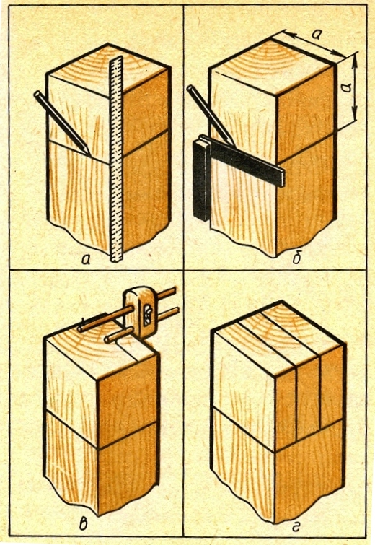
а) От торца откладываем по линейке длину шипа и наносим карандашом метку.
б) По угольнику и этой отметке проводим линии на всех четырех сторонах бруска.
в)Устанавливаем рейсмус на заданный размер (толщин шипа) и проводим риски на двух противоположных сторонах заготовки и торце.г) Шип размечен.
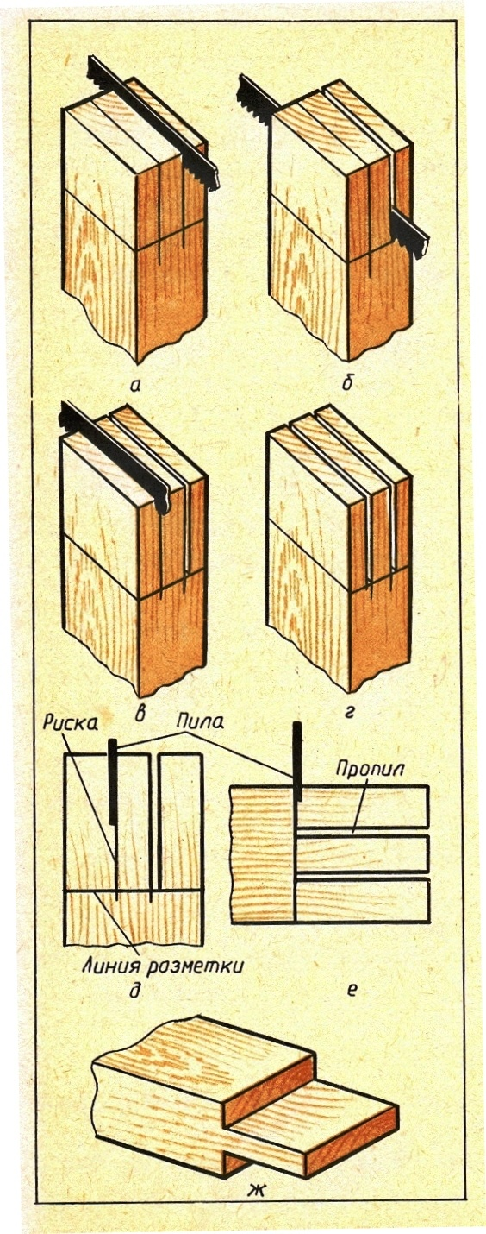
После разметки приступаете к запиливанию шипа. Перед пилением брусок закрепляем в зажиме верстака. Во многом это определяется размерами заготовки. Запомните, что при запиливание шипа полотно инструмента должно проходить снаружи от рисок.
План запиливания шипа:
- подготовить пилу к работе.
- закрепить брусок в зажиме верстака.
- установить полотно пилы рядом с риской (с внешней стороны от неё).
- осторожно сделать первый короткий разрез.
- контролируя работу по линии разметки, запилить половину шипа.
- сделать такой же пропил с другой стороны шипа.
- перевернуть деталь в зажиме верстака и, повторяя предшествующие операции, закончить пропил до линии разметки.
Спиливание щечек. Спиливают щечки в стусле или закрепив брусок в зажиме верстака. При пилении инструмент следует держать немного наклонно от основания шипа. Сначала спиливают щечку с одной стороны шипа, а затем, перевернув брусок, с другой стороны. Но надо внимательно следить за тем, чтобы случайно не пропилить сам шип.
Опрос по теме «Правила безопасности при пилении».
- Какие требования предъявляются к инструменту? (Пила должна быть исправной и остро заточенной). – Где должна находиться левая рука? (На расстоянии от полотна ножовки.) – Как расположить инструмент после завершения пиления? (Зубьями от себя). – Чем удаляют опилки с рабочего места? (Щеткой-сметкой).
- Практическая работа.
- Вводный инструктаж. * Подготовка рабочего места, инструментов. * Разметка шипа. * Изготовление шипа.
- Текущий инструктаж.
Корректировка хода практической работы.
- Подведение итогов.
Рассказ учащихся о выполненной работе.
Вопросы: - Как выполняли разметку шипа?- Какими инструментами при изготовлении шипа вы пользовались?- Как закрепляют брусок при запиливании шипа?
Показ лучших работ.
Анализ допущенных ошибок.
Выставление отметок.
Уборка мастерской дежурными.

